
Maciej Walczak

Grafika Komputerowa

Grupa tematyczna
- Dokumenty graficzno-tekstowe

Użyte narzędzia
- Ms Word

Możliwości programu

Edytor tekstu | Edytor grafiki
- Wybór dużej ilości czcionek,  - Formatowanie stylów czcionek (definiowanie rozmiaru, koloru tekstu i tła),  - Formatowanie i edycja tekstu (pól tekstowych),  - Tworzenie tabel  - Tworzenie list (numerycznie, literowo, wypunktowanie). | - Formatowanie i edycja obiektów geometrycznych, dokładna lokalizacja,  - Tworzenie obiektów złożonych, grupowanie i rozgrupowanie,  - Użycie siatki (ustawienie odległości siatki, przyciąganie,)  - Modyfikacja obiektów (np. obroty, skalowanie,…)  - Efekty (np. wypełnianie, …),  - Galerie.

Projekt 1. Poglądowe plansze dydaktyczne
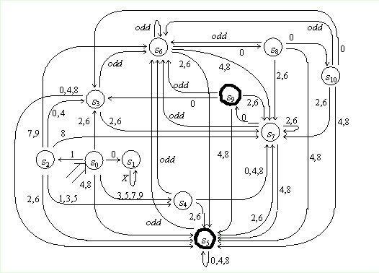
Rys : Graf algorytmu lat przestępnych

Projekt 2. Rysunki techniczne

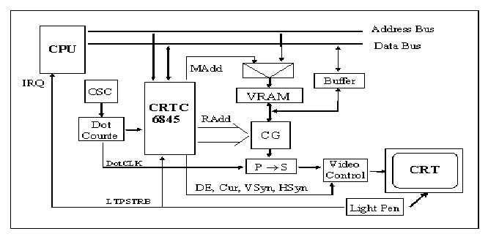
Rys : Sterownik 6845

